Delovni list
NEVARNE SNOVI
Poimenuj nevarne lastnosti snovi, ki jih prikazujejo simboli v preglednici. Doma poišči primere izdelkov, ki imajo na embalaži natisnjene take simbole. Doma boš mogoče našel /našla tudi izdelke, ki imajo na embalaži narisane še stare simbole, ki so oranžne barve in se delno razlikujejo od danes veljavnih simbolov. Zgleduj se po prvem simbolu v preglednici in si pomagaj z učbenikom na strani 57.
Zaporedna številka | Simbol (piktogram) | Nevarna lastnost snovi | Primeri izdelkov, ki imjao natisnjene take simbole
1. | 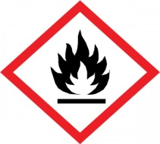 | vnetljivo | univerzalno lepilo, belilo
2. | 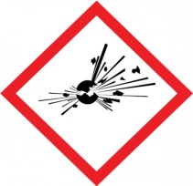
3. | 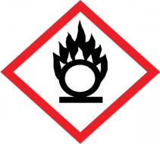
4. | 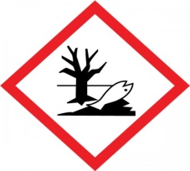
5. | 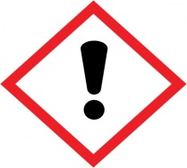
6. | 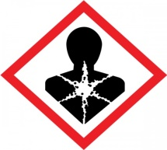
7. | 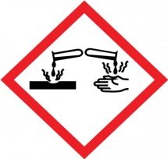
8. | 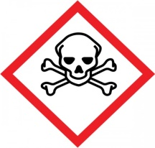
9.

